Autoridad para el Manejo Sustentable de la cuenca y del lago de Amatitlán
-AMSA-

INFORMACIÓN PÚBLICA
  - UNIDAD DE EJECUCIÓN DE PROYECTOS
MARZO DE 2023

GUATEMALA, 31 DE MARZO 2023

INDICE

INDICE 2
ELABORACIÓN DE PLANOS PARA PROYECTOS ASIGNADOS Y PROYECTOS A FUTURO A SOLICITAR A LA UNIDAD. 3
ELABORACIÓN DE PERFILES TÉCNICOS DE LA UNIDAD DE EJECUCIÓN DE PROYECTOS 5
ANÁLISIS DE ESTUDIOS DE SUELOS TÉCNICOS 5
LEVANTAMIENTOS TOPOGRÁFICOS Y BATIMÉTRICOS, PLANTAS DE TRATAMIENTO, SECCIONES TRANSVERSALES DEL RÍO VILLALOBOS, PROYECTOS DE CONSTRUCCIÓN DE DIQUES, BORDAS, TALUDES, HUMEDALES, RELLENO SANITARIO Y DESEMBOCADURA. 7
OTRAS ACTIVIDADES 7

ELABORACIÓN DE PLANOS PARA PROYECTOS ASIGNADOS Y PROYECTOS A FUTURO A SOLICITAR A LA UNIDAD.

- Se elaboró el juego de planos constructivos para la realización del proyecto: Mejoramiento sistema de agua potable con perforación de pozo para las instalaciones de AMSA Villa Nueva, Guatemala.

LISTADO DE PLANOS ELABORADOS.

  - Planta red de distribución de agua potable
  - Planta amueblada
  - Planta acotada
  - Planta de cimentación
  - Planta de losa prefabricada
  - Planta de instalaciones eléctricas y de fuerza
  - Planta de pañuelos.
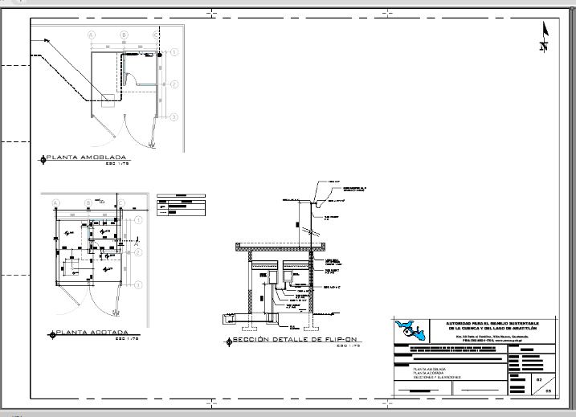
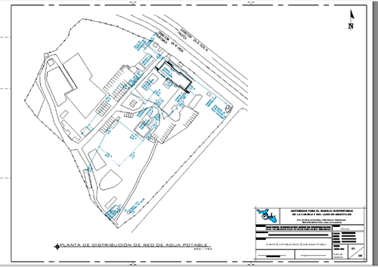

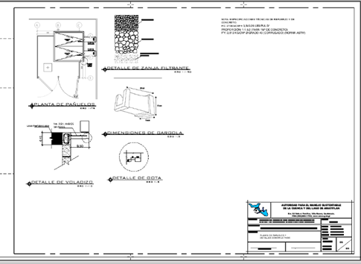
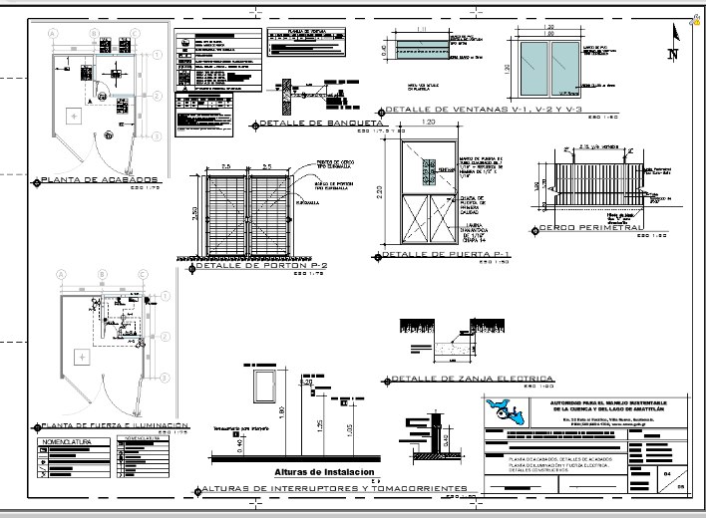
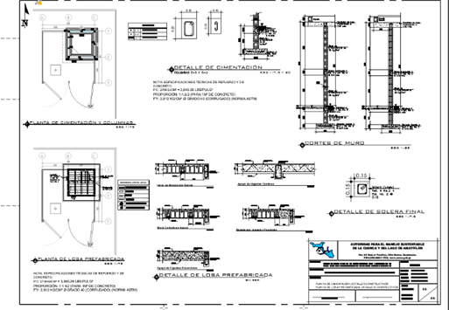

- Se elaboró plano de altimetría para el seguimiento de los niveles en cada plataforma en el vertedero controlado ubicado en el km. 22 ruta al Pacifico, fecha 01 de marzo.
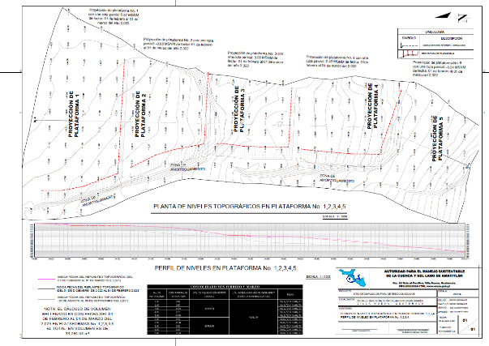

- Se realizó visita de campo y croquis de distribución de stand en club náutico Los Sauces para la actividad “Te veo en Amati” realizada el 26 de marzo del presente año.
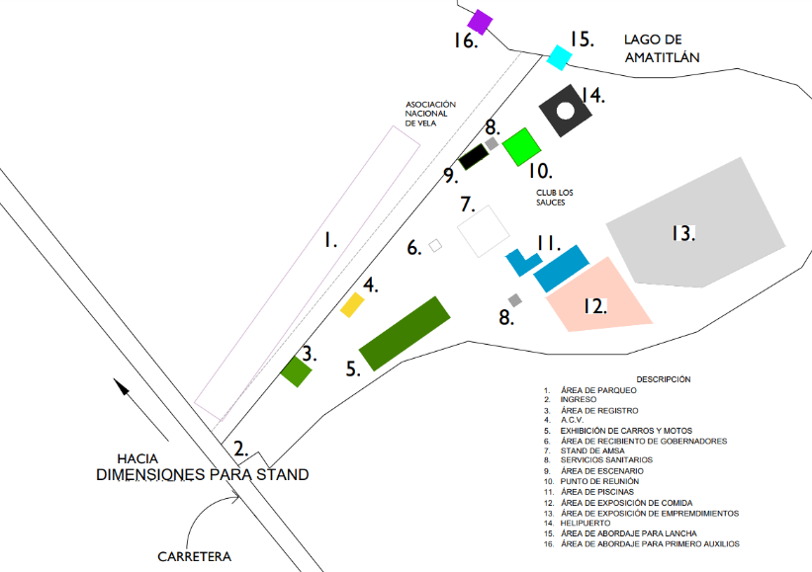

ELABORACIÓN DE PERFILES TÉCNICOS DE LA UNIDAD DE EJECUCIÓN DE PROYECTOS

- Se realizó la descripción de proyecto para el perfil “Mejoramiento sistema de agua potable con perforación de pozo, para las instalaciones de AMSA Villa Nueva, Guatemala”. Planteando los objetivos y metas del proyecto.
- Se elaboró borrador de perfil del proyecto “Mejoramiento sistema de agua potable con perforación de pozo, para las instalaciones de AMSA Villa Nueva, Guatemala”.
- Se realizó el análisis y estimación de la población objetivo (beneficiarios), para el perfil del proyecto “Mejoramiento sistema de agua potable con perforación de pozo, para las instalaciones de AMSA Villa Nueva, Guatemala”.

ANÁLISIS DE ESTUDIOS DE SUELOS TÉCNICOS
- Se realizó análisis de Mecánica de Suelos tales como: Proctor Modificado, granulometría, Limites de Atterberg y C.B.R. de calicatas de 1 metro cuadrado, en área de parqueo para nueva jardinización.
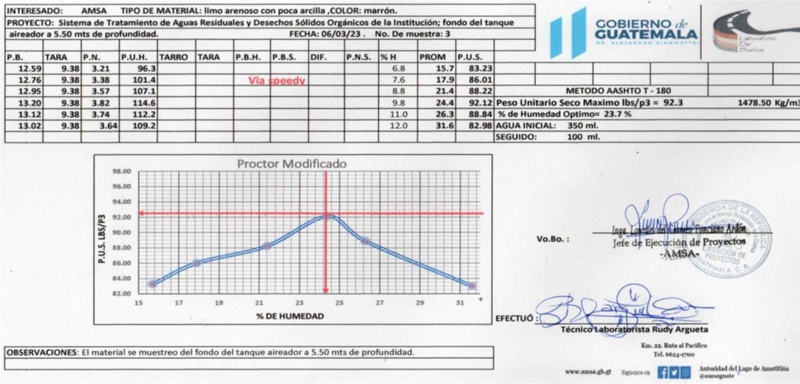

- Se realizó ensayo de Proctor Modificado Norma AASHTO T-180, al material limo arenoso con poca arcilla color marrón; muestreado a 5’50 m de profundidad tanque aireador del proyecto Sistema de Tratamiento de Aguas Residuales y Desechos Sólidos Orgánicos de la institución del km 22.

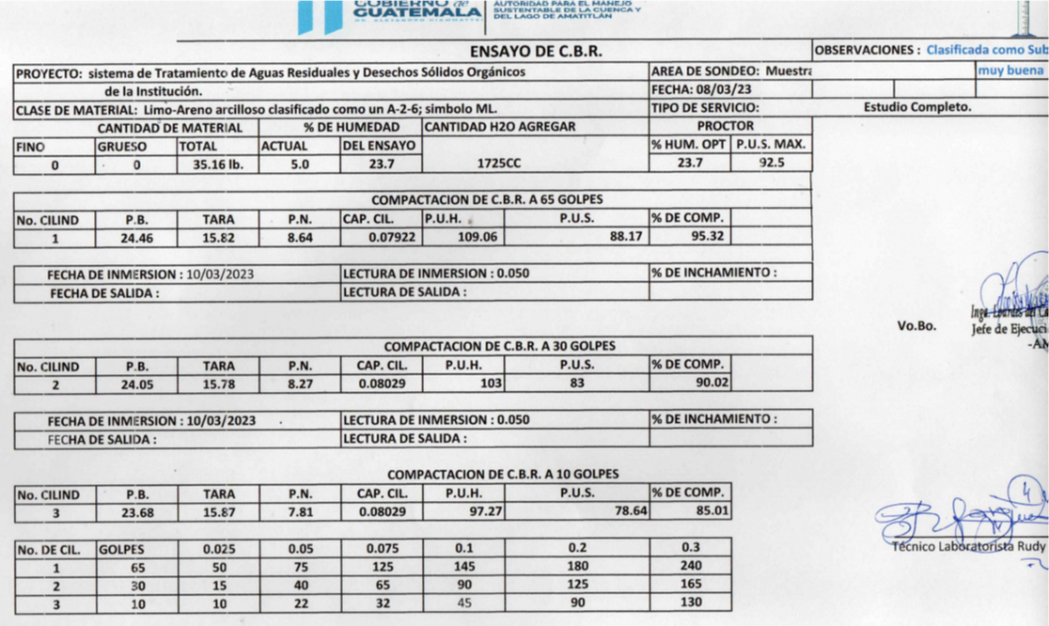

- Se realizó ensayo de C.B.R. al material limo-arenoso con poca arcilla tomada a 5.50m De profundidad del proyecto Sistema de Tratamiento de Aguas Residuales y Desechos Sólidos Orgánicos de la institución del km 22.
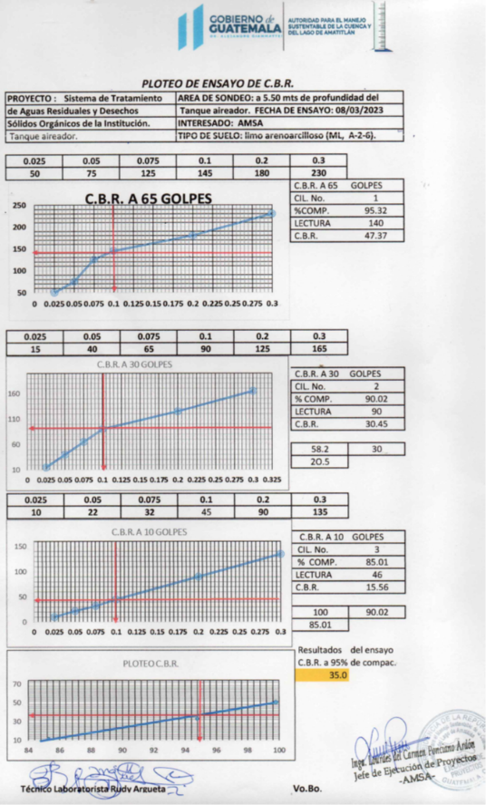

- Se realizó ensayo de Límite Líquido y Límite Plástico, al material limo-arenoso con poca arcilla siempre del fondo del tanque aireador a 5.50m de profundidad del proyecto Sistema de Tratamiento de Aguas Residuales y Desechos Sólidos Orgánicos de la institución del km 22.
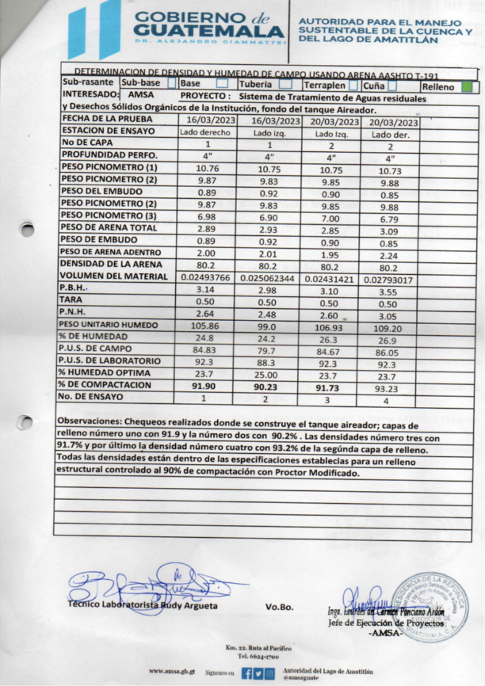

LEVANTAMIENTOS TOPOGRÁFICOS Y BATIMÉTRICOS, PLANTAS DE TRATAMIENTO, SECCIONES TRANSVERSALES DEL RÍO VILLALOBOS, PROYECTOS DE CONSTRUCCIÓN DE DIQUES, BORDAS, TALUDES, HUMEDALES, RELLENO SANITARIO Y DESEMBOCADURA.
- Levantamiento topográfico realizado en plataformas del vertedero controlado km 22 para cálculo de volumen.
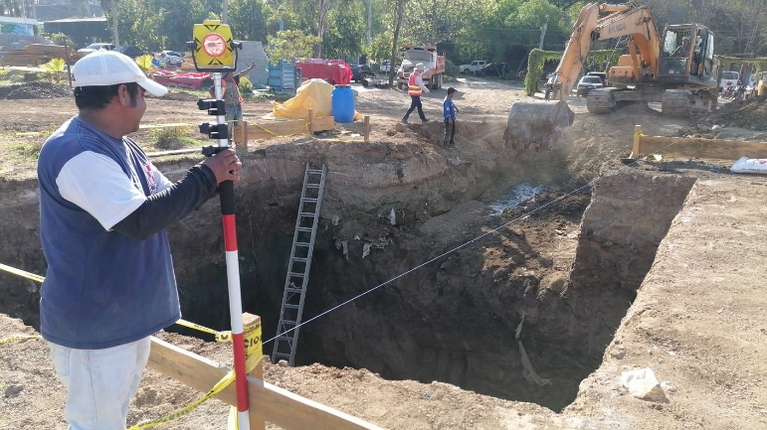
- Se realizó el levantamiento topográfico para el área en la cual se instalará la máquina de planta de compostaje de la institución en el km 22.

- Levantamiento topográfico para niveles de caja clasificadora del biodigestor, del proyecto Sistema de Tratamiento de Aguas Residuales y Desechos Sólidos Orgánicos de la institución del km 22.

OTRAS ACTIVIDADES
- Levantado de paredes del tanque estabilizador de proyecto de sistema de tratamiento de aguas residuales y desechos sólidos orgánicos de la institución del km 22.
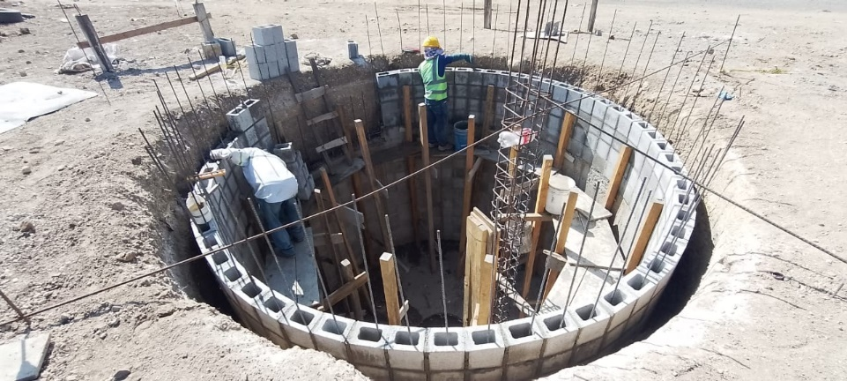

- Mezcla de material del tanque aireador del proyecto de Sistema de Tratamiento de Aguas Residuales y Desechos Sólidos Orgánicos de la institución del km 22.
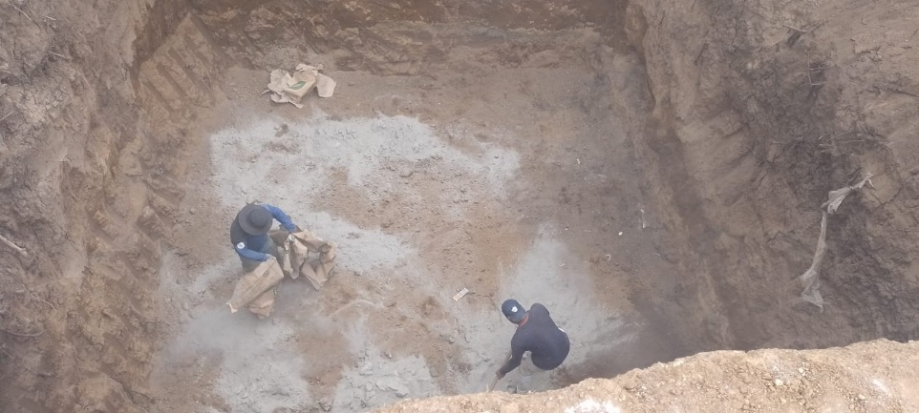

- Instalación de losa prefabricada y encofrado de columnas en área administrativa del proyecto Mejoramiento Infraestructura Tratamiento de Desechos Sólidos Planta de Separación Km 22, Villa Nueva.

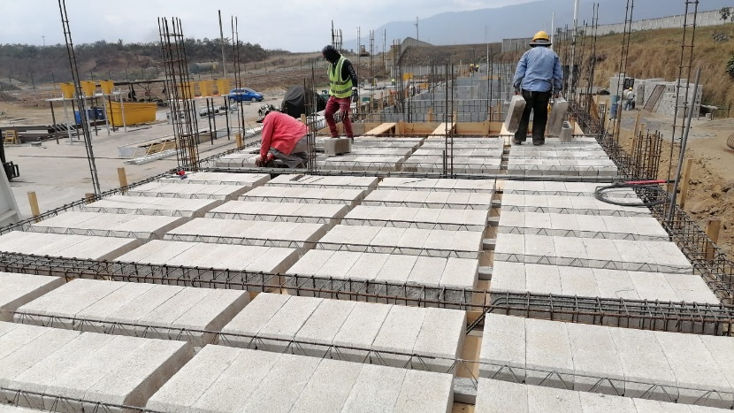

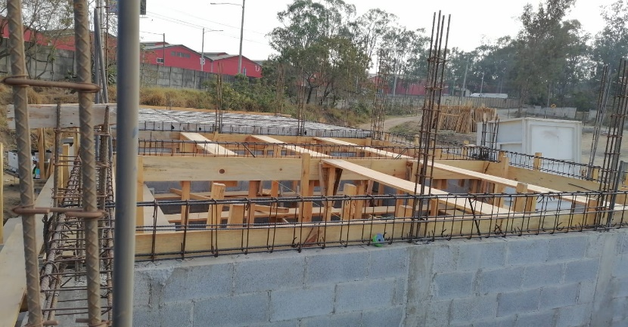

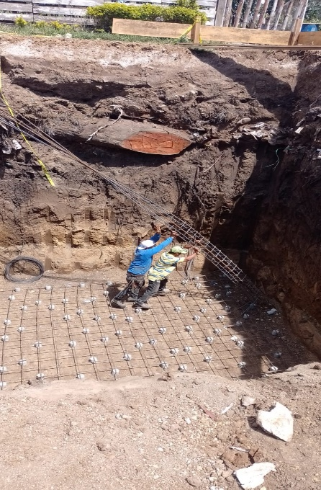
- Colocación de tacos, columnas y emparrillado, para fundición de losa tanque aireador del proyecto de sistema de tratamiento de aguas residuales y desechos sólidos orgánicos de la institución del km 22.
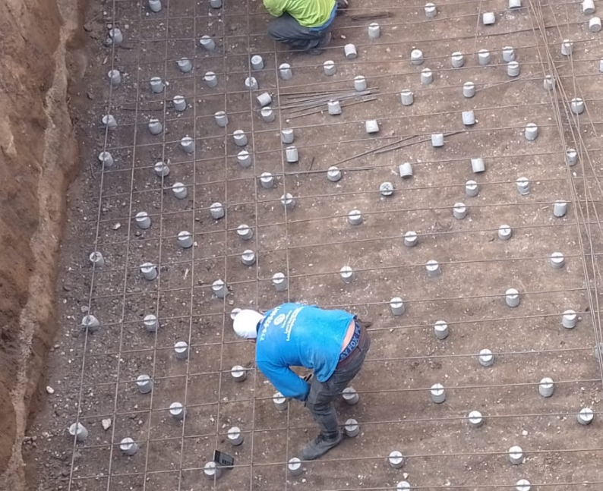

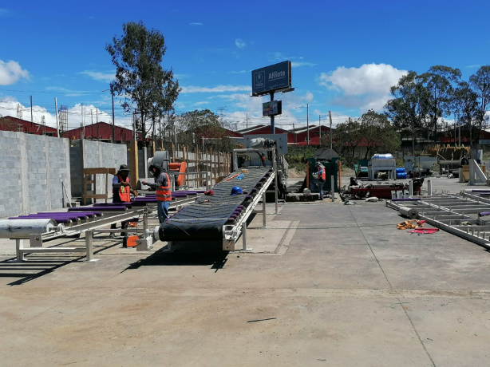
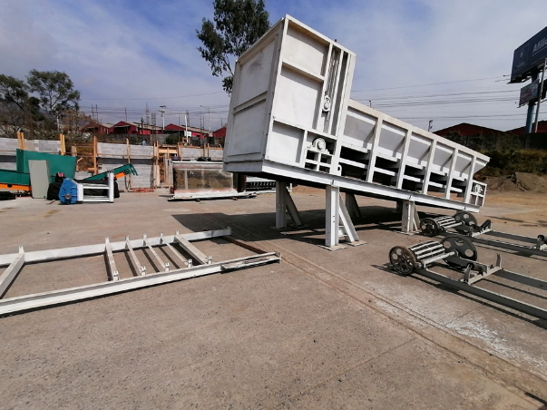
- Supervisión de contrato administrativo 6-2022 para la Adquisición e Instalación de Planta de Separación de Residuos y Desechos Sólidos, ubicada en el kilómetro 22, ruta al Pacífico, Villa Nueva, Guatemala.

